**Министерство науки и высшего образования Российской Федерации**ФЕДЕРАЛЬНОЕ ГОСУДАРСТВЕННОЕ АВТОНОМНОЕ ОБРАЗОВАТЕЛЬНОЕ УЧРЕЖДЕНИЕ ВЫСШЕГО ОБРАЗОВАНИЯ  
**НАЦИОНАЛЬНЫЙ ИССЛЕДОВАТЕЛЬСКИЙ УНИВЕРСИТЕТ ИТМО**

**Факультет безопасности информационных технологий**

**Дисциплина:**

«Информационная безопасность баз данных»

**ОТЧЕТ ПО ЛАБОРАТОРНОЙ РАБОТЕ №4**

«Контроль доступа и системы аудита»

**Выполнили:**

Чу Ван Доан, студент группы N3247

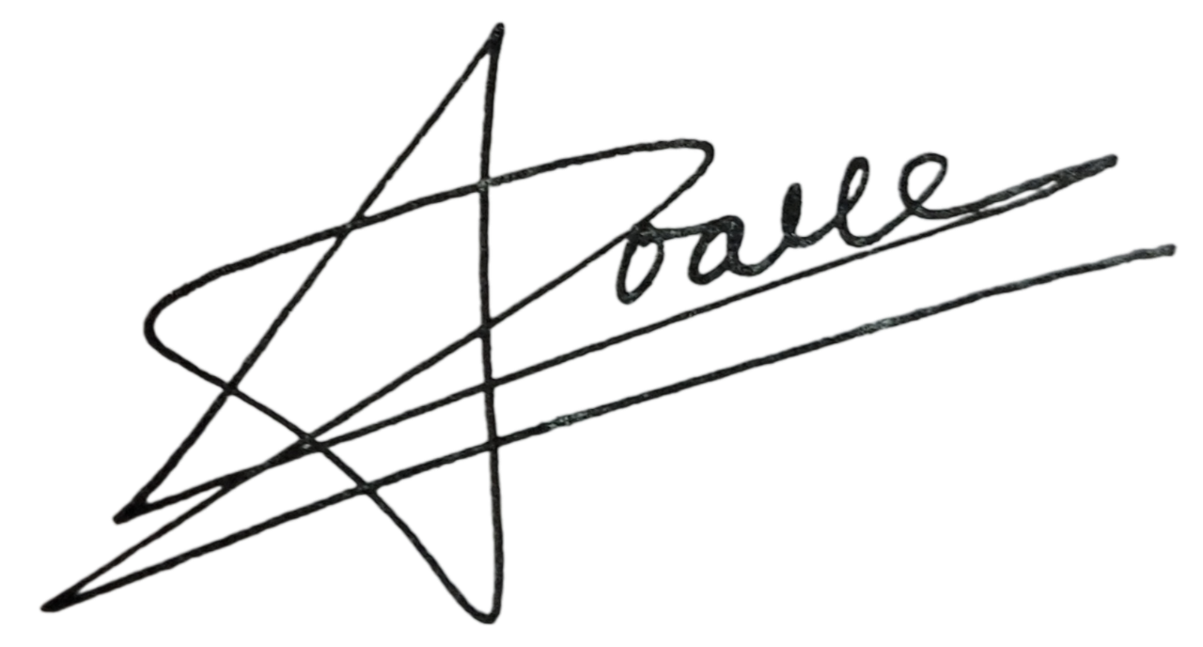

*_______________________*

(подпись)

**Проверил:**

**Волков А.Г.**

*_______________________*

(отметка о выполнении)

*_______________________*

(подпись)

Санкт-Петербург

2024 г.

**Содержание**

Содержание 3

1 Контроль доступа и системы аудита 4

1.1 Цель работы 4

1.2 Задание 4

1.3 Ход работы 5

1.3.1 Задание 1 5

1.3.2 Задание 2 5

1.3.3 Задание 3 6

1.3.4 Задание 4 6

1.3.5 Задание 5 7

1.3.6 Задание 6 7

1.3.7 Задание 7 8

1.3.8 Задание 8 9

Заключение 11

# Контроль доступа и системы аудита

## Цель работы

Получение навыков контроля доступа и системы аудита.

## Задание

### Подготовьте таблицы для выполнения перечисленных ниже задач.

### Выдайте права 3 пользователям. Пользователь User1 должен иметь полный доступ к таблице. User2 должен иметь право на вставку, select-запросы и обновление значений в таблицах. User3 должен иметь право на удаление строк из таблиц, а также возможность делегировать свои права любому пользователю.

### Предоставьте право на удаление от пользователя User3 пользователю User4 и проверьте все выданные права.

### Отмените все предоставленные выше права.

### Создайте подсхему для User1 и User2 с различным набором таблиц. Покажите возможен ли доступ пользователей из одной подсхемы к другой.

### Создайте представление как объединенный набор столбцов из разных таблиц. Ограничьте доступ к созданному представлению для User1.

### Настройте безопасность на уровне строк, политика должна быть создана на основе текущего пользователя, и протестируйте ее.

### Создайте триггер для регистрации вставки, обновления и удаления содержимого в определенных таблицах.

## Ход работы

### Задание 1

Создадим таблицу foreign_students:



1. Создание таблицы foreign_students

Вставим записи в таблицу foreign_students:

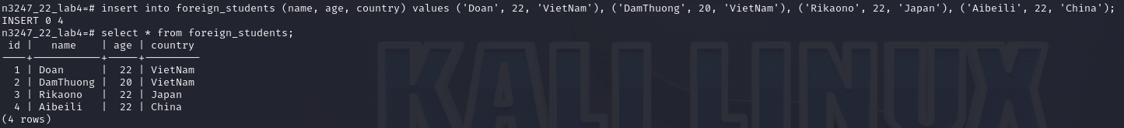

1. Вставка записей в таблицу foreign_students

### Задание 2

Создадим пользователей user1, user2, user3:

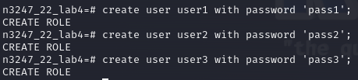

1. Создание пользователей

Дадим права пользователям:

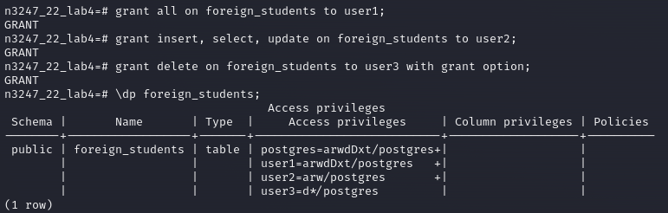

1. Давание прав пользователям

### Задание 3

Создадим позьзователя user4:



1. Создание позователя user4

Предоставим право на удаление от пользователя user3 пользователю user4:

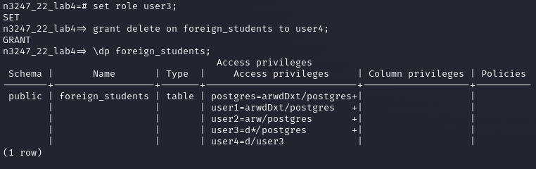

1. Предоставим право от пользователя user3 пользователю user4

### Задание 4

Отменим все предоставленные права.

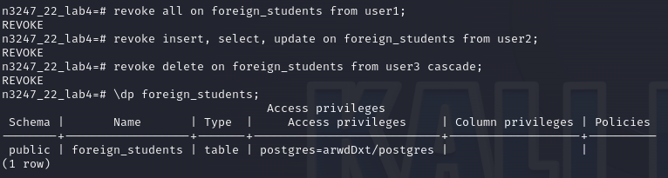

1. Отметка представленных прав

### Задание 5

Создадим подсхему для user1 и user2 с различным набором таблиц.

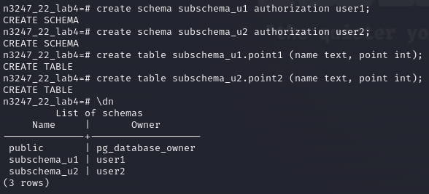

1. Создание подсхемы для user1 и user2 с различным набором таблиц

*Пользователь* ***user1*** *из примера может видеть только таблицу из своей подсхемы.*

### Задание 6

Создадим таблицу foreign_students2;



1. Создание таблицы foreign_students2

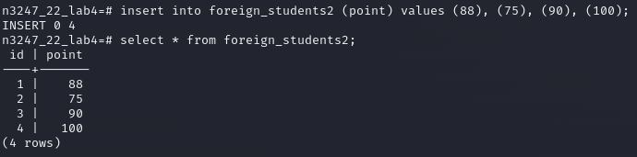

1. Вставка оценки

Создадим представление students_info.



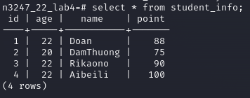

1. Создание представления students_info.

Ограничьте доступ к созданному представлению для User1.

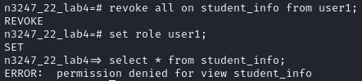

1. Проверка доступа к созданному представлению для User1

### Задание 7

Создадим политику на основе пользователя user1 и протестируем ее.

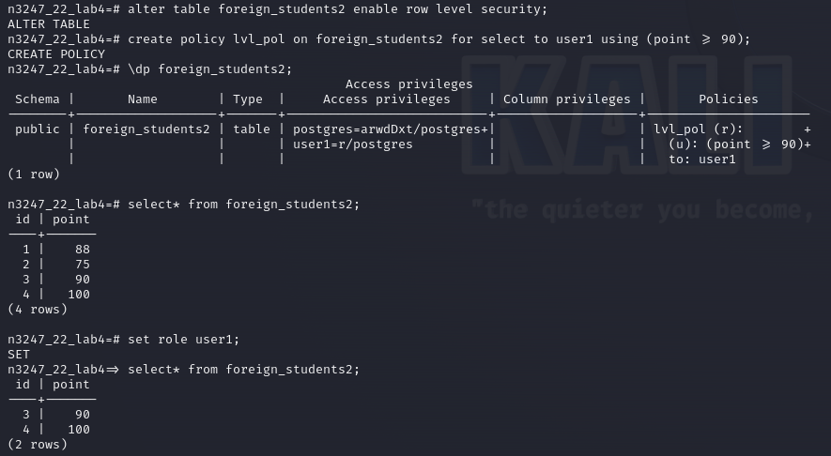

1. Создание политики

### Задание 8

Создадим таблицы point_table (над которой мы будем выполнять операции) и log_table (где сохраняется информация об выполненных операциях):

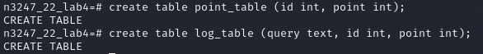

1. Создание таблиц point_table и log_table

Создадим триггер для регистрации вставки, обновления и удаления над таблицей point_table в таблице log_table:

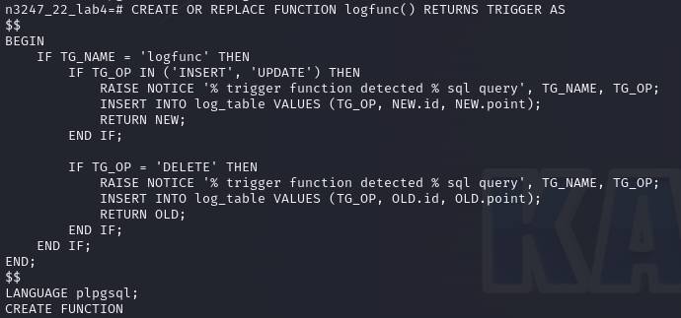

1. Создание триггера logfunc

После того протестируем:

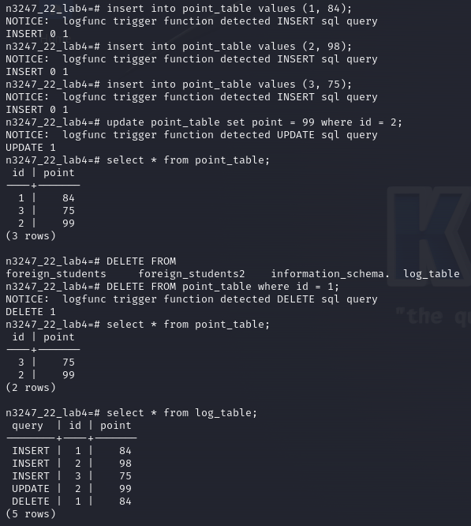

1. Протестирование триггера logfunc

**Заключение**

В ходе выполнения лабораторной работы был изучен теоретический материал по контролю доступа и системы аудита. Приобретенные знания были применены на практике в СУБД PostgreSQL.